Муниципальное бюджетное общеобразовательное учреждение
Суховская средняя общеобразовательная школа


РАБОЧАЯ ПРОГРАММА
факультативного курса по математике
9 класс
«Готовимся к ГИА»
Учитель: Бильник Татьяна Николаевна

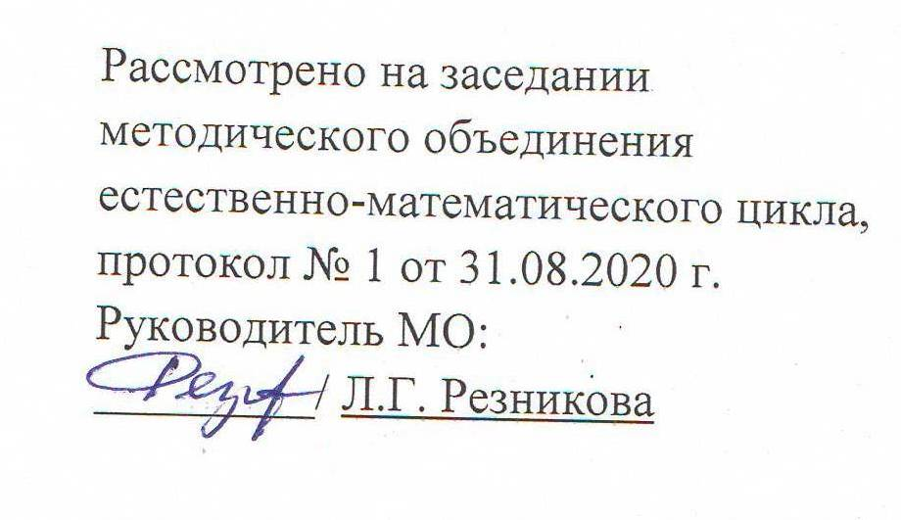
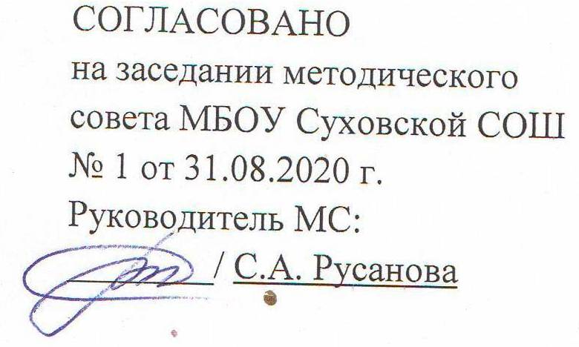

2020
Наименование рабочей программы | Аннотация к рабочей программе
Рабочая программа  по факультативному курсу  «Готовимся к ГИА»  Класс «9»  ФГОС ООО | Рабочая программа составлена на основе:  - Учебного плана МБОУ Суховской СОШ на 2020-2021 уч. год  - Требований Основной образовательной программы среднего общего образования МБОУ Суховской СОШ;  - Положения о рабочей программе МБОУ Суховской СОШ
 | Учебники: по материалам открытого банка по математике ФИПИ
Количество часов: Программа рассчитана на 34 часа, 1 час в неделю.
Согласно календарному учебному графику 34 часа в год.

Цели программы:
Цель: подготовить учащихся к сдаче ГИА в соответствии с требованиями, предъявляемыми новыми образовательными стандартами.
Задачи:
- Повторить и обобщить знания по алгебре за курс основной общеобразовательной школы;
- Расширить знания по отдельным темам курса алгебра 7-9 классы;
- Выработать умение пользоваться контрольно-измерительными материалами.

- Планируемые результаты
Результаты обучения задают систему итоговых результатов обучения, которых должны достигать все учащиеся, оканчивающие основную школу, и достижение которых является обязательным условием положительной аттестации ученика за курс основной школы.
Требования к уровню подготовки по математике
Уметь выполнять вычисления и преобразования
Выполнять, сочетая устные и письменные приемы, арифметические действия с рациональными числами, сравнивать действительные числа; находить в несложных случаях значения степеней с целыми показателями и корней; вычислять значения числовых выражений; переходить от одной формы записи чисел к другой. Округлять целые числа и десятичные дроби, находить приближения
чисел с недостатком и с избытком, выполнять прикидку результата вычислений, оценку числовых выражений. Решать текстовые задачи, включая задачи, связанные с отношением,
пропорциональностью величин, дробями, процентами Изображать числа точками на координатной прямой
Уметь выполнять преобразования алгебраических выражений
Составлять буквенные выражения и формулы по условиям задач, находить значения буквенных выражений, осуществляя необходимые подстановки и преобразования Выполнять основные действия со степенями с целыми показателями, с многочленами и алгебраическими дробями Выполнять разложение многочленов на множители. Выполнять тождественные преобразования рациональных выражений Применять свойства арифметических квадратных корней для преобразования числовых выражений, содержащих квадратные корни
Уметь решать уравнения, неравенства и их системы
Решать линейные, квадратные уравнения и рациональные уравнения, сводящиеся к ним, системы двух линейных уравнений и несложные нелинейные системы. Решать линейные и квадратные неравенства с одной переменной и их системы. Применять графические представления при решении уравнений, систем, неравенств. Решать текстовые задачи алгебраическим методом, интерпретировать полученный результат, проводить отбор решений исходя из формулировки задачи
Уметь строить и читать графики функций
Определять координаты точки плоскости, строить точки с заданными координатами Определять значение функции по значению аргумента при различных способах задания функции, решать обратную задачу. Определять свойства функции по ее графику (промежутки возрастания, убывания, промежутки знакопостоянства, наибольшее и наименьшее значения). Строить графики изученных функций, описывать их свойства. Решать элементарные задачи, связанные с числовыми последовательностями. Распознавать арифметические и геометрические прогрессии; решать
задачи с применением формулы общего члена и суммы нескольких первых членов
Уметь выполнять действия с геометрическими фигурами, координатами и векторами
Решать планиметрические задачи на нахождение геометрических величин (длин, углов, площадей)
Распознавать геометрические фигуры на плоскости, различать их взаимное расположение, изображать геометрические фигуры; выполнять чертежи по условию задачи Определять координаты точки плоскости; проводить операции над векторами, вычислять длину и координаты вектора, угол между векторами
Уметь работать со статистической информацией, находить частоту и вероятность случайного события
Извлекать статистическую информацию, представленную в таблицах, на диаграммах, графиках
Решать комбинаторные задачи путем организованного перебора возможных вариантов, а также с использованием правила умножения. Вычислять средние значения результатов измерений Находить частоту события, используя собственные наблюдения и готовые статистические данные. .Находить вероятности случайных событий в простейших случаях
Уметь использовать приобретенные знания и умения в практической деятельности и повседневной жизни, уметь строить и исследовать простейшие математические модели
Решать несложные практические расчетные задачи; решать задачи, связанные с отношением, пропорциональностью величин, дробями, процентами; пользоваться оценкой и прикидкой при практических расчетах; интерпретировать результаты решения задач с учетом ограничений, связанных с реальными свойствами рассматриваемых объектов. Пользоваться основными единицами длины, массы, времени, скорости, площади, объема; выражать более крупные единицы через
более мелкие и наоборот. Осуществлять практические расчеты по формулам, составлять несложные формулы, выражающие зависимости между величинами. Моделировать реальные ситуации на языке алгебры, составлять выражения, уравнения и неравенства по условию задачи; исследовать построенные модели с использованием аппарата алгебры Описывать с помощью функций различные реальные зависимости между величинами; интерпретировать графики реальных зависимостей. Описывать реальные ситуации на языке геометрии, исследовать построенные модели с использованием геометрических понятий и теорем, решать практические задачи, связанные с нахождением геометрических величин Анализировать реальные числовые данные, представленные в
таблицах, на диаграммах, графиках Решать практические задачи, требующие систематического перебора вариантов; сравнивать шансы наступления случайных событий, оценивать вероятности случайного события, сопоставлять и исследовать модели реальной ситуацией с использованием аппарата вероятности и статистики. Проводить доказательные рассуждения при решении задач,
оценивать логическую правильность рассуждений, распознавать ошибочные заключения

Содержание курса
Курс рассчитан на 34 занятия. Включенный в программу материал предполагает повторение и углубление следующих тем:
Алгебра
- Приближенные значения. Округление чисел. Стандартный вид числа
- Отношения. Пропорции
- Проценты
- Арифметические действия. Сравнение чисел
- Числовые подстановки в буквенные выражения. Формулы
- Буквенные выражения
- Степень с целым показателем
- Многочлены. Преобразование выражений
- Алгебраические дроби. Преобразования рациональных выражений
- Квадратные корни
- Линейные и квадратные уравнения
- Системы двух уравнений с двумя неизвестными
- Составление математической модели по условию текстовой задачи
- Неравенство с одной переменной и системы неравенств
- Решение квадратных неравенств. Неравенства, содержащие переменную под знаком модуля. Системы неравенств
- Числовые последовательности. Арифметическая и геометрическая прогрессии
- Исследование функции и построение графика
- Представление данных в виде таблиц, диаграмм и графиков
- Алгебраические уравнения и системы нелинейных уравнений
- Решение иррациональных уравнений, содержащих неизвестное под знаком модуля
- Текстовые задачи
- Задачи, содержащие параметр
- Элементы комбинаторики, статистики и теории вероятностей
Геометрия
- Геометрические фигуры и их свойства. Измерение геометрических величин
- Треугольник
- Многоугольники
- Окружность и круг

- Календарно – тематическое планирование
(1 час в неделю, всего 34 часа)

№  п/п | Наименование разделов и тем | Кол-во часов | Дата | Примечание
Алгебра
1 | Приближенные значения. Округление чисел. Стандартный вид числа | 1 | 04.09
2 | Отношения. Пропорции | 1 | 11.09
3 | Проценты | 1 | 18.09
4 | Арифметические действия. Сравнение чисел | 1 | 25.09
5 | Числовые подстановки в буквенные выражения. Формулы | 1 | 02.10
6 | Степень с целым показателем | 1 | 09.10
7 | Многочлены. Преобразование выражений | 1 | 16.10
8 | Алгебраические дроби. Преобразования рациональных выражений | 1 | 23.10
9 | Квадратные корни | 1 | 06.11
10 | Линейные и квадратные уравнения | 1 | 13.11
11 | Системы двух уравнений с двумя неизвестными | 1 | 20.11
12 | Составление математической модели по условию текстовой задачи | 1 | 27.11
13 | Неравенство с одной переменной и системы неравенств | 1 | 04.12
14 | Решение квадратных неравенств. Неравенства, содержащие переменную под знаком модуля. Системы неравенств | 1 | 11.12
15 | Числовые последовательности. Арифметическая и геометрическая прогрессии | 1 | 18.12
16 | Исследование функции и построение графика | 1 | 25.12
17 | Исследование функции и построение графика |  | 15.01
18 | Представление данных в виде таблиц, диаграмм и графиков | 1 | 22.01
19 | Алгебраические уравнения и системы нелинейных уравнений |  | 29.01
20 | Решение иррациональных уравнений, содержащих неизвестное под знаком модуля | 1 | 05.02
21 | Текстовые задачи | 1 | 12.02
22 | Задачи, содержащие параметр | 1 | 19.02
23 | Элементы комбинаторики, статистики и теории вероятностей | 1 | 26.02
Геометрия
24 | Геометрические фигуры и их свойства. Измерение геометрических величин | 1 | 05.03
25 | Треугольник | 1 | 12.03
26 | Многоугольники | 1 | 19.03
27 | Окружность и круг | 1 | 02.04
28 | Решение планиметрических задач на нахождение геометрических  величин (длин, углов, площадей) | 1 | 09.04
29 | Решение тренировочных вариантов экзаменационных работ | 1 | 16.04
30 | Решение тренировочных вариантов экзаменационных работ | 1 | 23.04
31 | Решение тренировочных вариантов экзаменационных работ | 1 | 30.04
32 | Решение тренировочных вариантов экзаменационных работ | 1 | 07.05
33 | Решение тренировочных вариантов экзаменационных работ | 1 | 14.05
34 | Решение тренировочных вариантов экзаменационных работ | 1 | 21.05

